**华北水利水电大学大学生暑期社会实践活动**

**简 报**

**第（39）期**

**社会实践活动领导小组办公室 2016年7月24日**

★环保马寨行，助力郑州蓝

★妙手生花

★关爱儿童，给予温暖

环保马寨行，助力郑州蓝

——“绿之行”乡镇环保调研宣讲团

日前，郑州市二七区马寨镇人民政府工作人员联合华北水利水电大学土木与交通学院“绿之行”乡镇环保调研宣讲团等队员连续十余天每天上午9点和下午3点进行集中行动，对辖区主次干道、背街小巷进行拉网式排查，对排查出的百余家餐饮店，建立明细台账。推动油烟净化装置安装，严控餐饮行业排放废气污染空气，马寨镇开展餐饮业油烟污染专项整治行动，要坚决打赢餐饮业油烟治理攻坚战。

连日来，马寨镇人民政府高度重视大气污染防治工作，每周召开例会小结总结前段工作，布置下阶段任务。对餐饮单位油烟污染治理，突出重点、分类指导、多管齐下、科学施策，用硬措施完成硬任务。同时，还严格取缔辖区流动、店外露天燃煤烧烤和室外小煤炉，落实入店经营措施，还辖区居民安静整洁的人居环境。在专项整治中，要求一些餐饮单位及室内烧烤经营单位必须使用天然气、液化石油气、电能等清洁能源，并安装使用高效油烟净化设施。镇政府还派出马寨村委会人员定期开展联合执法行动，对未安装油烟净化装置的或擅自拆卸、停运油烟净化装置的，责令其限期整改，确保“烧烤进园、炉具进店、油烟进管”。

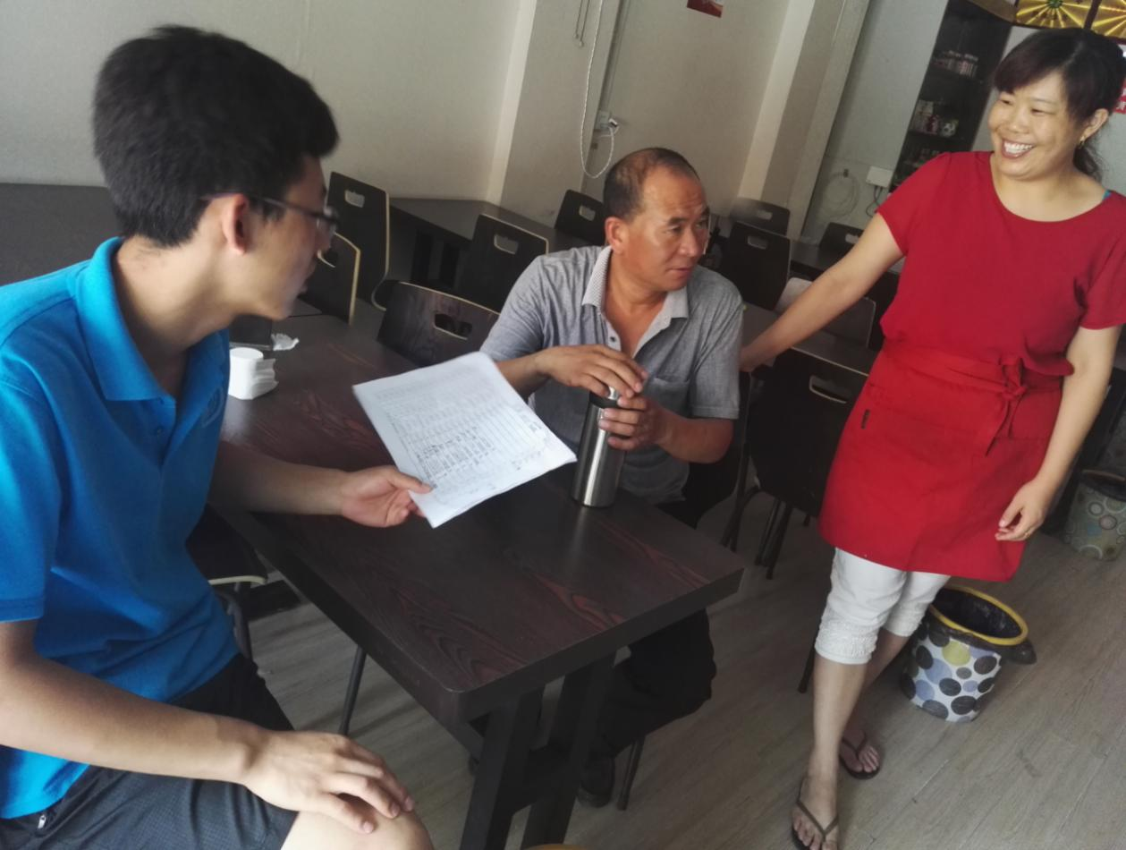安装油烟净化装置为找回蓝天出一份力，找回蓝天非一日之功，每个人都是大气污染治理者。在大气污染中，每个人既是“生产者”，也是“消费者”；既是污染的“受害者”，同时也是污染的“贡献者”。良好的生态环境是全社会的共同财富，改善大气环境是每个人义不容辞的责任。全体社会成员能否从自身做起，从点滴做起，直接影响着天能否更蓝、风能否更清。可以想象得到，如果每位公民都能像这些大学生自觉承担起自己的社会责任，为环保出一份力，那么郑州蓝将不再是想象。

与餐饮店工作人员交流

妙手生花

——法学与公共管理学院向日葵教育关爱实践队

7月23日，转眼间向日葵实践队的队员们迎来了在陈寨村第十四天的晨光。经过这么多天的相处，我们发现孩子们对于动手类的课堂十分感兴趣，于是爱心手工课堂二就这么如约而至。

在课堂上，实践队员们首先展示了DIY手工的做法，并且与孩子们一起制作创意手工，孩子们的想法天马行空，一张张彩色折纸在他们的手中变换着模样。并且有很多孩子都把自己的梦想和心里话写在彩纸上，盼望着这些美好的心愿能够成真。除此之外，实践队员们还看到有孩子在纸上写到“希望奶奶的病能够快点好起来”“我想妈妈天天在家陪我”等，稚嫩的言语间表露的是留守儿童对于亲情的渴望和对家庭的深深依恋。

在手工课上，时间总是过得飞快。“今天我们很开心，老师们教了好多折纸的方法，还画了很多好看的图，手工课可有意思了。”学生牛小群、徐培鑫说。

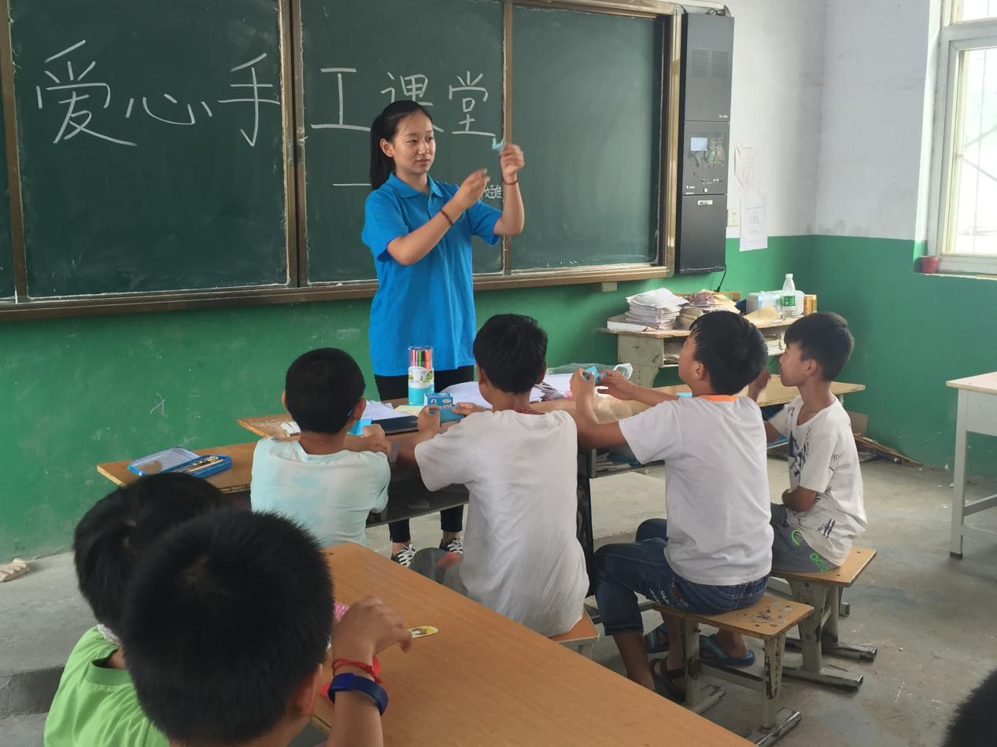这是一场想象与童真的美妙融合，向日葵实践队希望孩子们能够学会用折纸来表达自己内心中的情感，让生活更加简单、美好。

实践队员在教孩子们

关爱儿童，给予温暖

——艺术与设计学院“让爱导航，让心回家”实践队

2016年暑期三下乡乡社会实践，艺术与设计学院“让爱导航，让心回家”小队开始了关爱留守儿童活动。志愿者根据实现的分批回乡对自己的家乡的留守儿童进行了相关了解，志愿者决定深入留守儿童的生活去了解他们，融入他们，给予他们关爱与温暖。

“在这儿，不会有霓虹的闪亮，只会有昏黄的灯泡一明一暗；在这儿，不会有华丽的高楼，只会有破烂不堪的帐棚摇摇欲坠；在这儿，不会有母亲暖暖的话语，只会有不远处大黄狗惊心的吠叫……

曾经，在山野的风中，我奔跑着，是向远处还是未来？在多少个长长的冷夜，当万家灯火都已熄灭的时候，我会蜷缩在角落里，听所有山头发出阵阵冷笑。此刻，我梦想着有一天，我会躺在那所谓“席梦思”的床上，听母亲讲故事；我想上学，我想穿新衣服，我想当一个城里人……

再次被风吹醒，我来到这儿，这个城市的尽头,我变成一个留守儿童……

于是，第一次看见“巨人”似的摩天大楼，第一次看见四个轮子飞速行驶的玩意儿，第一次看见城里繁荣的街市。我不懂在车水马龙的地方为什么要有那么多白道道，想不通城里为什么看不见牛，更不会知道父母每天被包工头压迫着的煎熬……从城里人异样的眼光中，我知道了我和他们的中间，有着一道无法逾越的沟壑，那边的盛世繁华，只会是心中永远向往的梦。这个梦，深深地烙下痕迹。

放学回来，和着咸菜嚼馒头，甚至还有泪；半夜惊醒，在深蓝的没有星星的夜空下，想着父母在工地忙碌的情景，悄悄起身，为凑齐水电费去翻垃圾箱……

渐渐长大的我，正接近着那道沟壑。虽然我还在苦恼中忙碌，虽然我还在艰难中支撑，虽然我还在恐惧中担忧，即使有这么多“虽然”，但是，当新的太阳照向这座城市，还有这个城市的尽头，当他们手拉手走进校园，我坚信，我，终将会成为他们……

通向人类真正伟大的境界的道路只有一条——苦难的道路。

为了心中的那个梦，我会走到这条路的尽头，那个时候，便使我站在那边，回望沟壑和这边微笑的时候。”

以上，是摘自刘宁小朋友的日记，里面体现了她作为一个留守儿童的孤独与寂寞，以及对父母的深切思念。

我们更应该给予他们温暖与爱。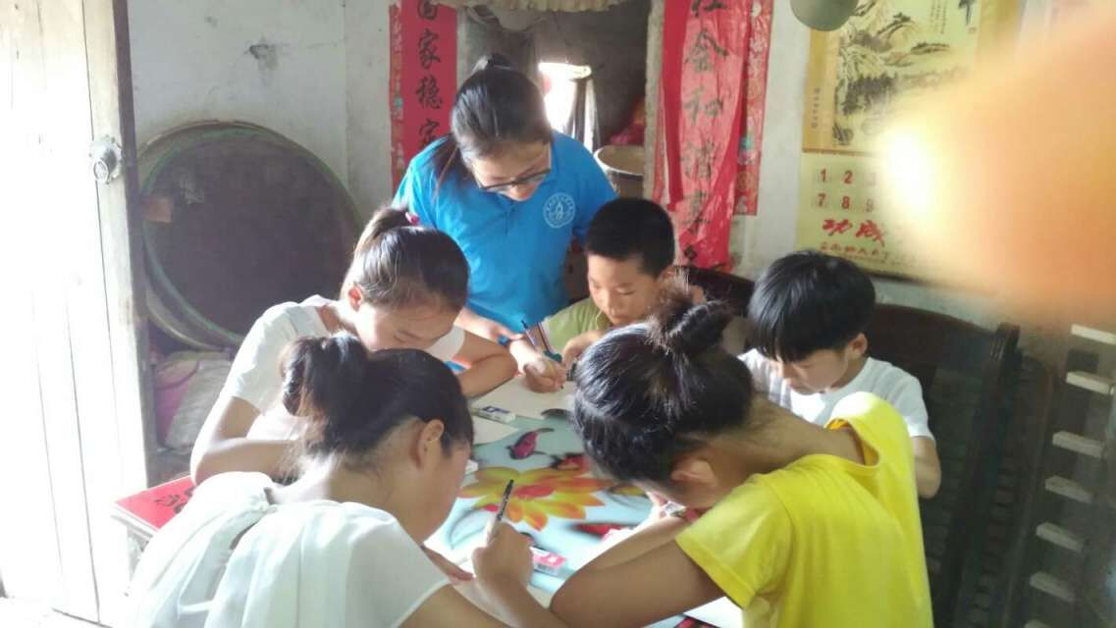

队员们在教孩子画画

**指 导：**祁 萌

**主　　审：**宋凯果

**主　　编：**任 智

**执行主编：**任梦圆 张 杨 李博文 李卓远

**联系地址：**华北水利水电大学团委(450011)

**联系电话：**0371-69127469

**电子邮箱：**1319106927@qq.com

**报：**团省委、校党委

**送：**党群各部门、各院、部、处